焊接操作间主要规格、参数要求
表中为焊接操作间共需6个工位，其中5个工位按表中配置，其余1个工位中操作间外部长宽高为3000×1500×1500mm、其余技术参数按表中配置。焊接操作间内部用来进行焊接、焊接工装、锤、锯、锉、凿、安装等工作。操作间选材及制造工艺应满足焊工工作条件要求、结构符合人体工学设计、使用时操作简单方便、造型美观大方。
序号 | 名称 | 规 格 | 备注
 | 操作间 | 1、单个操作间尺寸(外部长宽高)：1800×1200×1500mm。框架材料为40×40×2.0mm方管，表面蒙≥1.2mm钢板，底部框架距地面100mm，地脚为高度可调式（不是轮式）。操作间表面为静电粉末喷塑（深灰色）处理，组合式设计，拆装简易。
 | 操作间 | 2、5个操作间呈直线并排，每个操作间由前、左、右共3个隔断组成且做成便于拆卸式，每相邻2个操作间共用相邻的隔断。
 | 操作间 | 3、操作间结构应满足因与焊烟除尘设备的配合而进行的二次加工。
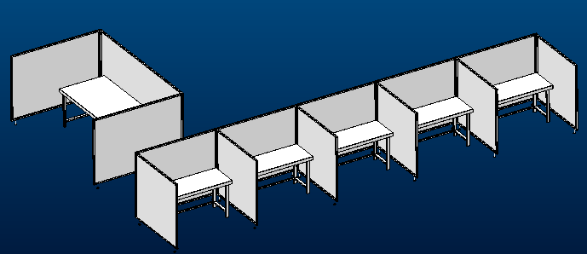
上图为焊接操作间和焊工桌的布局

焊工桌主要规格、参数要求
表中为焊工桌的规格，共需6个工位，其中5个工位按表中配置，其余1个焊工桌长宽高为1500×800×650mm（带两个抽屉）、其余技术参数按表中配置。焊工桌用来进行焊接、焊接工装、锤、锯、锉、凿、安装等工作。焊工桌选材及制造工艺应满足焊工工作条件要求、结构符合人体工学设计、使用时操作简单方便、造型美观大方。
序号 | 名称 | 规 格 | 备注
 | 焊工桌 | 1、焊工桌尺寸(长宽高)：1000×600×650 mm。桌面采用20mm厚铸铁板（铸铁板自带铸造加强筋，加强筋上打孔用于穿螺栓，加强筋的尺寸不在铸铁板20mm厚之内），桌面与桌腿之间采用螺栓联接,承重不低于500KG。桌面铸铁板经过去内应力处理去除脆性，桌面表面平整不再发生变形。数量5个。
 | 焊工桌 | 2、焊工桌腿采用80×80×5.0mm方管（或者近似规格的型材，须经过我方的同意），底部加≥4mm厚橡胶脚套。加强梁和框架采用≥4.0mm厚钢板。表面为静电粉末喷塑（深灰色）处理。
 | 焊工桌 | 3、焊工桌有1个抽屉480×450×250mm左右，抽屉体使用≥1.5mm厚宝钢一级冷轧钢板，人体工学设计全宽式铝合金拉手，设计有安全扣开关，即拉即开，防止滑落。三节导轨承重高，抽拉方便，不易损坏。单抽承重40kg以上，抽拉自如。
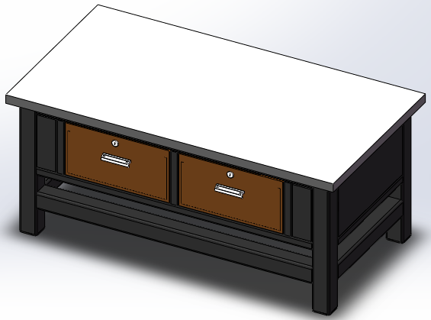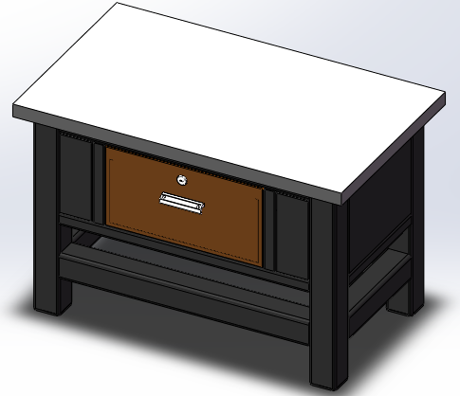
上图为焊工桌的参考图

